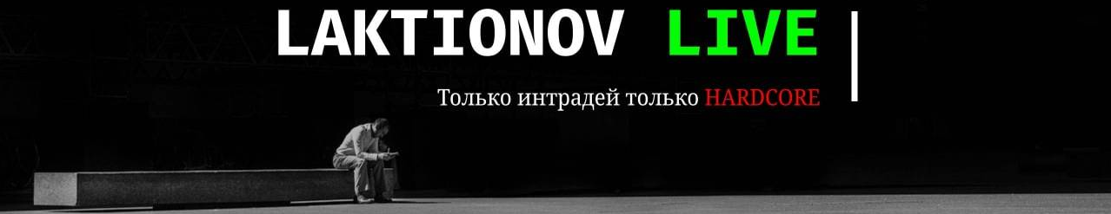

**Интрадей классический**

Сюда входит торговля акциями РФ, Америки, Форекс, Крипта, Фьючерсы.

**1. Рыночный фон**

Рыночный фон очень важен для интрадея, т.к. все рекомендации делаются на основании закрытия инструментов предыдущей сессии.

✔️ Если вы видите, что на открытии сессии фон позитивный, рекомендации на шорт откладываем, в приоритете лонг.

✔️ И наоборот, если фон негативный, тогда в приоритете шорт, лонг откладываем.

✔️ Фон нейтральный - ждем на заборе, наблюдаем за ключевыми уровнями.

**2. Стратегии при работе в интрадей.**

**Пробой. Вход в сделку при пробое уровня.**

А. Условия входа (в идеале) пробой, закрепление, тест. Вход на тесте. Стоп за бар пробоя. Тэйк по АТР.

Б. Условие входа. Пробой, тест. Вход на тесте. Стоп за бар пробоя. Тэйк по ATR. Все то же самое только вход на баре закрепления (более рискованно).

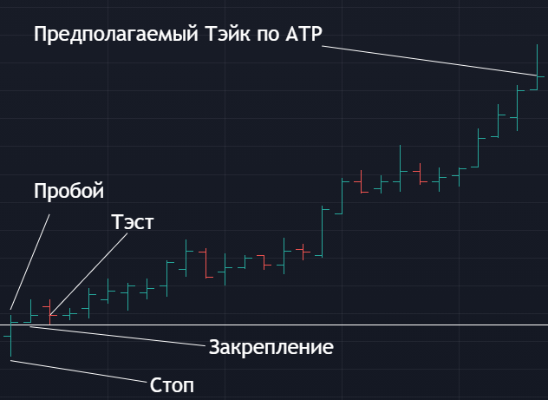В. Условие входа. Пробой, импульс. Вход отложенной лимиткой. Стоп за бар пробоя. Тэйк по ATR.

**Импульс.**

Чем сильнее поджатие к уровню с затуханием волатильности + сильный уровень, тем вероятность пробития именно импульсом возрастает.

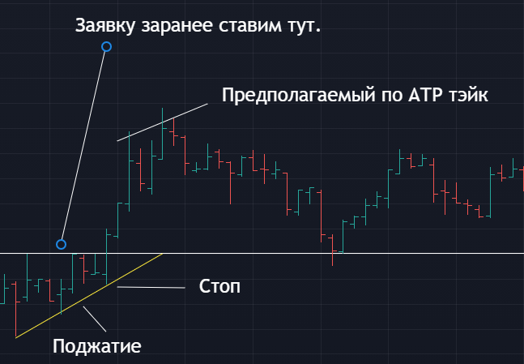Если все говорит за пробитие уровня импульсом, то лучше заранее выставить заявку на покупку выше уровня.

**Ложный пробой.**

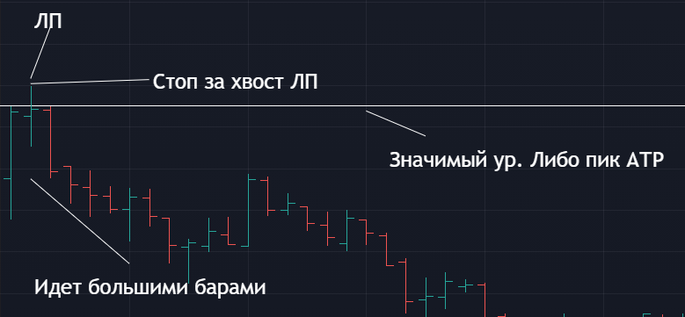Если на дневке цена подошла к значимой поддержке или сопротивлению, либо достигла уровня на пике своего АТР (расчет исключительно на небольшой технический откат), то можно рассмотреть ЛП. Чем больше бары при подходе к уровню, тем выше вероятность ЛП либо отбоя от него.

# Отбой. Практически то же самое что и пробой.

**3. ATR.**

ATR – это дневной ход инструмента. Вычисляется он следующим образом. На дневном графике мы берем 5 последних дневных баров.

(паранормальные бары в расчет брать нельзя!) и отнимаем HI от LO бара.

Пример. Дневной бар. HI бара 100р. LO бара 80р. Итого дневной ход этого бара составляет 20р. Так просчитываем 5-6 дневных бара, тем самым вычисляя средний ход цены за день.

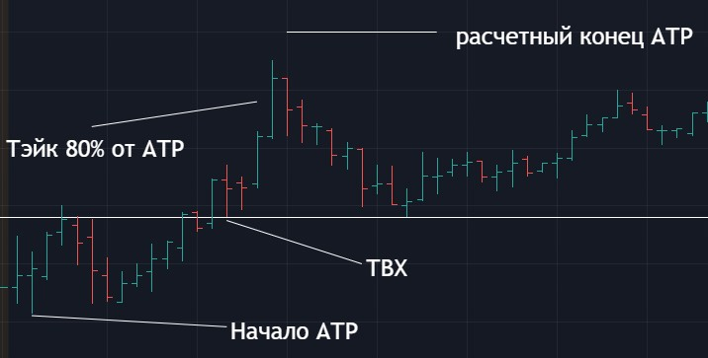ATR нужен для четкого расчета ТЕЙКА. Тейк ставится на 80% от ATR. Например, ATR инструмента 100р. (за день ин-т проходит 100р.), то тейк ставим на 80р.

**4. СТОП.**

Стоп бывает 2х видов. Технический и расчетный. Технический стоп, как правило ставится за бар пробоя уровня. Расчетный стоп ставится, согласно, вашему риск-менеджменту, но НЕ ВЫШЕ БАРА ПРОБОЯ. Мой технический стоп по моему риск-менеджменту составляет 0.3%, если у инструмента есть потенциал роста МИНИМУМ на +0.9% , Для того чтобы мой тейк составлял минимум 3 к 1.

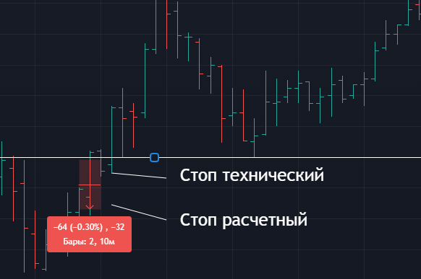

# 5. Риск менеджмент.

Одна из важнейших составляющих интрадея. При правильном риск-менеджменте из 10 сделок, даже если 7 в – и только 3 в + вы все равно остаетесь в плюсе!

Пример.

Ваше депо на сделку 100тр.

Стоп на сделку 0.3% = 300р.

Тэйк на сделку 0.9% = 900р.

Всего 10 сделок. Каждая на сумму 100тр с соблюдением риск-менеджмента. 7 сделок минусовых. 7X300=2100 убыток.

3 сделки плюсовых. 3 X 900 = 2700 прибыль.

Итог +600р. При соотношении 7 в «–» и 3 в «+» ( с 1млн. это 6тр. с 10млн. это 60тр.).

Важно! У каждого своя комиссия + налог! В связи с этим риск-менеджмент, это дело индивидуальное! Стопы и тейки должны быть с расчетом на именно вашу комиссию + налог.

И последнее. Если рекомендация не пошла (не дошла до уровня, цена пошла в другую сторону) некорректно ее считать ПЛОХОЙ!!! Никто не может предсказать движение цены! Я анализирую по ТА в совокупности с несколькими инструментами и показателями и исходя из всего этого предполагаю ход цены! Если цена не дошла до уровня, а пошла в другую сторону, считайте ее не активированной т.к уровень пробит не был и отложите.